

Plan de Gestión de Emergencias Sanitarias de la Acuicultura
SERVICIO NACIONAL DE PESCA Y ACUICULTURA

Departamento de Salud Animal
Subdirección de Acuicultura
Diciembre, 2016

CONTENIDOS
- Introducción 3
- Plan de Gestión de Emergencias Sanitarias de la Acuicultura 4
- Plan de Preparación
- Marco Jurídico
- Estructura
- Financiamiento
- Sistema Integral de Vigilancia
- Análisis y Conclusiones 25
- Bibliografía 26
- Anexos 27

- INTRODUCCIÓN
Siendo uno de los objetivos estratégicos de Sernapesca es proteger el estatus sanitario y ambiental de la acuicultura para velar por el desarrollo sustentable de esta actividad. La aparición de una enfermedad exótica o de etiología desconocida, puede generar un impacto considerable desde el punto de vista sanitario, productivo y socio económico para el país. En tales casos la autoridad competente responsable del estado sanitario de los animales acuáticos, se ve obligada a intervenir rápidamente y debe, por lo tanto, estar preparada para enfrentar este tipo de emergencias, implementando en forma oportuna y eficaz las medidas para detectarla, aislar su presencia y evitar su propagación a través de la elaboración previa de un plan de emergencia.

Cabe mencionar, que el esquema para los casos de emergencia presenta el siguiente diseño (FAO, 2013).
Figura Nº 1. Esquema de planificación para casos de emergencia.
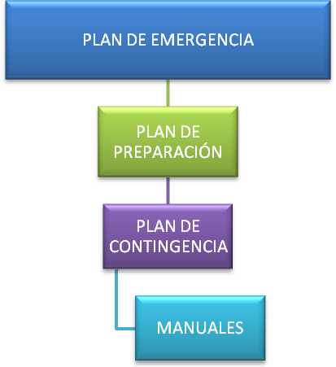

El presente documento detalla el plan de preparación respecto de la gestión de emergencias sanitarias. El cual es el resultado del análisis de las directrices internacionales y la normativa nacional que sustenta las medidas de vigilancia y control. En este sentido, se establece dentro del Plan de emergencia, las bases para generar una respuesta oportuna y eficiente por parte de todos los actores involucrados, teniendo presente los aspectos de coordinación sanitaria y logística aplicables durante la emergencia.

La planificación ante casos de emergencia define los lineamientos generales para obtener una respuesta esperada, dentro de rangos aceptables de efectos sanitarios y económicos, considerando las gestiones que deben conectar a los distintos actores para disminuir el impacto en la producción y estatus sanitario del país. Esta planificación es expresada con el siguiente esquema de conducción para emergencias sanitarias (FAO, 2013).

Figura Nº 2. Ciclo de una buena planificación de gestión de emergencias y control de enfermedades.

Cabe señalar, que la estapa de recuperación, se va construyendo en base a la experiencia adquirida durante el brote, por lo que es específico para cada agente detectado. Este plan de recuperación definirá el restablecimiento de las actividades normales y la codición del o los centros involucrados, pudiendo ser desarrollado en el transcurso y término del brote, no considerándose un pre-requisito para implementar el Plan de gestión de emergencias.

- Plan de Gestión Sanitaria ante Emergencias de la acuicultura.

Uno de los objetivos estratégicos del Servicio Nacional de Pesca y Acuicultura es velar por el estatus sanitario y ambiental de la acuicultura contribuyendo al desarrollo competitivo del sector.

En este contexto la aparición en el país de una enfermedad exótica puede generar un alto impacto desde el punto de vista sanitario, productivo y socio económico. Es por esto que el Estado debe estar preparado para enfrentar este tipo de emergencias, implementando en forma oportuna y eficaz las medidas para detectarla, aislar su presencia y evitar su propagación con una pronta respuesta por parte del sector.

La estrategia para enfrentar con éxito una emergencia sanitaria se basa en preparar al sector público y privado en los siguientes aspectos:

- Prevención
- Detección temprana de la enfermedad.
- Respuesta oportuna.

Dado que Chile, está libre de la mayoría de las enfermedades listadas por la Organización Mundial de Sanidad Animal (OIE) a excepción de la Anemia Infecciosa del Salmón, la cual se encuentra bajo Programa Sanitario de Vigilancia y Control. Sin embargo, siempre está presente el riesgo de introducción de agentes exóticos para el país, los que pueden constituir una amenaza para la acuicultura, así como para las poblaciones naturales de animales acuáticos. Para reducir este impacto, la Autoridad Veterinaria responsable del estado sanitario de los animales acuáticos, debe intervenir rápidamente y por lo tanto, contar previamente con un plan de emergencia.

Por lo anteriormente mencionado, es que se ha establecido el presente Plan de acción ante una emergencia sanitaria, el que permite actuar de manera oportuna ante la detección de un agente exótico en el país, una enfermedad emergente o de etiología desconocida.

Este plan considera 2 etapas; la Etapa 1, describe el “Plan de preparación”, el que considera los siguientes aspectos:
- Marco jurídico
- Estructura
- Financiamiento
- Sistema integral de vigilancia (SIV)

En la Etapa 2, se describen las actividades asociadas a las acciones que debe realizar cada actor del sistema. Estas acciones están consideradas como respuesta a la emergencia:
- Plan de respuesta o contingencia, plan general y específico
- Manuales de operación
- Plan de capacitación

Este plan es un documento práctico, donde se señalan los responsables para cada actividad tanto del servicio de sanidad animal, otras entidades públicas y los privados, según sus competencias.

A continuación se detalla el 1° Plan que debe encontrarse establecido ante una emergencia, describiéndose los aspectos más relevantes para una buena preparación de la emergencia.

- Plan de Preparación para las Emergencias

El presente plan de preparación contiene las bases que garantizan el cumplimiento de las medidas o acciones que se requieren para el control o erradicación del agente exótico y/o enfermedad, así como también la disponibilidad de los recursos necesarios para enfrentar dicha emergencia.

La coordinación dentro del Servicio (nivel nacional y regiones), como con otras Autoridades sectoriales es de gran relevancia para tener una acción efectiva y poder entregar un sistema de respuesta global y acciones que mitiguen los riesgos prioritarios y que estos sean conocidos por los distintos actores (públicos y privados).
En este sentido, Sernapesca establece las bases de la preparación, siendo la autoridad competente, encargado de definir las acciones y sus responsables.
Por lo anteriormente mencionado, se contempla una serie de eventos que todas las partes interesadas deben desarrollar. Siendo la preparación la actividad central para una buena gestión de emergencias, y que comprende los siguientes 4 puntos que son relevantes y deben estar conectados.
La preparación incluye tanto la planificación como la práctica de la implementación de los planes para garantizar que son prácticos y se comprenden bien.

- Marco jurídico
- Definición de la estructura y responsabilidades de mando
- Financiamiento
- Sistema integral de vigilancia (SIV)

- Marco Jurídico
El Servicio actualmente dispone de distintas herramientas que se entrelazan para sustentar el sistema de gestión sanitaria de la acuicultura que se ha venido aplicando en los últimos años, generando medidas que implican vigilancia y control en las etapas de Pre-frontera, Frontera y Post-frontera, las cuales disponen de medidas específicas para gestionar los riesgos asociados a la cadena productiva y sus fases en torno a los riesgos sanitarios detectados. Así como la experiencia técnica adquirida en el control de la Anemia Infecciosa del Salmón.
Para esto las regulaciones establecidas son las siguientes:

- Ley Nº 18.892, y sus modificaciones, “Ley General de Pesca y Acuicultura” del Ministerio de Economía, Fomento y Turismo.

- Decreto Supremo Nº 72/2012, Reglamento de certificación y otros requisitos sanitarios para la importación de especies hidrobiológicas.

- Decreto Supremo Nº 730/1996, Reglamento de internación de especies de primera importación.

- Decreto Supremo Nº 319/2001, que aprueba el “Reglamento de Medidas de Protección, Control y Erradicación de Enfermedades de Alto Riesgo para Especies Hidrobiológicas”, del Ministerio de Economía, Fomento y Turismo.

- Resolución Exenta Nº 61/2003, que aprueba el “Programa Sanitario Específico de Vigilancia Activa para Enfermedades de Alto Riesgo (EAR) en Peces de Cultivo”, del Servicio Nacional de Pesca y Acuicultura

- Resolución Exenta N° 2101/2014, que aprueba el “Programa Sanitario General aplicable ante Sospecha de Enfermedades de Alto Riesgo Lista 1 y de Etiología Desconocida (PSGSO)” del Servicio Nacional de Pesca y Acuicultura.

- Resolución Exenta Nº 1012/2015, que aprueba el “Programa Sanitario General de Compartimentos Libres de Enfermedades de Alto Riesgo”, del Servicio Nacional de Pesca y Acuicultura.

- Resolución Nº 1741/2013, Establece clasificación de Enfermedades de Alto Riesgo.

La ley marco que regula las actividades pesqueras y acuícolas en Chile es la Ley General de Pesca y Acuicultura (L.G.P.A.) Nº 18.892, de 1989 y sus modificaciones; cuyo texto refundido, coordinado y sistematizado se aprobó por el D.S. N° 430 en 1991. Respecto de este cuerpo legal, tiene relevancia el Artículo 122 que confiere las facultades al Servicio Nacional de Pesca y Acuicultura, para efectuar los controles sanitarios y zoosanitarios de las especies acuáticas vivas de exportación e importación, según se detalla a continuación:

Artículo 122.- La fiscalización del cumplimiento de las disposiciones de la presente ley, sus reglamentos y medidas de administración pesquera adoptadas por la autoridad, será ejercida por funcionarios del Servicio y personal de la Armada y de Carabineros, según corresponda, a la jurisdicción de cada una de estas instituciones.

En el ejercicio de la función fiscalizadora de la actividad pesquera y de acuicultura, los funcionarios del Servicio y el personal de la Armada tendrán la calidad de Ministros de Fe.

En el ejercicio de la función fiscalizadora, el Servicio estará facultado para:
a) Inspeccionar y registrar inmuebles, establecimientos, centros de cultivo, centros de acopio, centros de faenamiento, recintos, naves, aeronaves, trenes, vehículos, contenedores, cajas, embalajes, envases o elementos que hayan servido para cometer las infracciones, tales como artes y aparejos de pesca donde se produzcan, cultiven, elaboren, procesen, almacenen, distribuyan y comercialicen especies hidrobiológicas y sus productos derivados.
Asimismo, el Servicio podrá inspeccionar y registrar los establecimientos en que realicen sus funciones las personas inscritas en el registro a que se refiere la letra k) de este artículo, centros de experimentación u otros que importen, mantengan o utilicen, material biológico o patológico.
El Servicio podrá efectuar muestreos de las especies hidrobiológicas vivas o muertas y material de alto riesgo, patológico o genético, en los establecimientos y centros a que se refiere esta letra.
En el evento de oposición al registro o inspección, los funcionarios del Servicio podrán solicitar el auxilio de la fuerza pública, la que contará con la facultad de descerrajar, si fuere necesario, para ingresar a lugares cerrados que no constituyan morada.
b) Controlar la calidad sanitaria de los materiales y embarcaciones de importación usados destinados a las actividades de pesca o acuicultura, y de los productos de importación, que se destinen a carnada, a usos alimenticios, o medicinales de los recursos hidrobiológicos.
c) Efectuar los controles sanitarios, zoosanitarios y fitosanitarios de las especies acuáticas vivas de exportación e importación y otorgar los certificados oficiales correspondientes; y controlar la internación de alimentos y de productos biológicos de uso en la acuicultura de acuerdo con los requisitos que fije el reglamento.
La labor de análisis, para efectos de control, podrá ser encomendada a las entidades que cumplan con los requisitos que fije el reglamento.
d) Adoptar las medidas necesarias para evitar la internación al territorio nacional, de sustancias que se usen en la actividad pesquera o de acuicultura y que afecten o puedan afectar los recursos o los productos hidrobiológicos.
El reglamento determinará la forma y condiciones en que se harán efectivas las medidas de protección necesarias para el adecuado cumplimiento de lo dispuesto en el inciso precedente.
h) Requerir de los fiscalizados, bajo declaración jurada, informes extraordinarios de abastecimiento, existencia, traslado o cosecha, producción y declaraciones de stock de los recursos pesqueros o cultivados, elaborados y de los productos derivados de ellos, respecto de los centros de cultivo, de las plantas de procesamiento y transformación de recursos hidrobiológicos, centros de consumo y comercialización de los recursos hidrobiológicos.
i) Proceder a la colocación de sellos en containers, objetos, vehículos o lugares sujetos a fiscalización y que contengan o trasladen recursos o productos derivado de ellos.
j) Registrar plantas de elaboración de productos alimenticios destinados a las especies hidrobiológicas y requerir, bajo declaración jurada, informes de producción, declaraciones de stock de productos elaborados y destino de los mismos.
k) Llevar un registro de las personas naturales o jurídicas acreditadas para elaborar los instrumentos de evaluación ambiental y sanitaria así como las certificaciones de que trata esta ley o los reglamentos dictados conforme a ella. El reglamento establecerá los requisitos técnicos y financieros que deban cumplir, con el fin de velar por la calidad, confiabilidad e idoneidad de sus funciones, las normas relativas al cumplimiento de éstas y las garantías que deberán rendir para su correspondiente inscripción. Los inscritos en el registro tendrán la obligación de remitir al Servicio copia fidedigna de los instrumentos elaborados dentro del plazo de cinco días, contado desde su emisión.
l) Exigir el uso de un sistema de posicionamiento automático a las embarcaciones que prestan servicios de cualquier naturaleza a los centros de cultivo integrantes de agrupaciones de concesiones, de conformidad con las disposiciones del Título V de esta ley.
m) Llevar un registro de personas naturales o jurídicas, según corresponda, de acuerdo a la categoría indicada en el reglamento, que realicen las actividades de prestación de servicios de transporte, lavado, desinfección, procesamiento y embarque y desembarque, en los casos en que los reglamentos así lo dispongan para verificar el cumplimiento de los requisitos de operación establecidos para estas actividades.
n) Destruir el material biológico o patológico que, sin contar con la autorización correspondiente, sea encontrado por el Servicio en el ejercicio de controles fronterizos o de la actividad de fiscalización. La destrucción será obligatoria, sin mediar autorización judicial previa, en los casos en que se trate de patógenos no presentes en Chile, de un agente causal de una enfermedad de alto riesgo de Lista 1 o Lista 2, de material biológico sin identificar, de material patológico o que constituyan plagas. Los gastos que demande la ejecución de estas medidas serán de cargo de su tenedor.
ñ) Disponer obligatoriamente los puntos de embarque y desembarque que deberán ser utilizados para el transporte de ejemplares, sean vivos o muertos, que provengan de centros de cultivo en que se haya producido una emergencia sanitaria, para evitar o disminuir en el mayor grado posible la diseminación del agente causal de la enfermedad de alto riesgo respectiva. El titular de los ejemplares deberá utilizar los puntos de embarque y desembarque señalados por el Servicio y asumirá los costos que de ello se derive.
o) Requerir a los órganos de la Administración del Estado la información y datos que sean necesarios para el cumplimiento de las funciones encomendadas en la presente ley.
p) Ordenar a los capitanes o patrones de naves o embarcaciones pesqueras la recalada obligatoria en el puerto más cercano de la operación de la nave, en el cual pueda descargar su captura, con el objeto de inspeccionar la nave, las artes y aparejos y la captura a bordo, cuando se presuma fundadamente el incumplimiento de medidas de administración de cuota y tamaño mínimo legal. En el evento de oposición a la orden impartida, el funcionario del Servicio podrá solicitar el auxilio de la fuerza pública a la Autoridad Marítima, la cual podrá apresar la nave y conducirla a puerto.
q) En caso de emergencia sanitaria, determinar el lugar de disposición final de mortalidades y residuos que los titulares de centros de cultivo deberán utilizar, previo cumplimiento de los requisitos definidos por las autoridades competentes. El titular del centro de cultivo asumirá los costos que de la disposición final se derive.
t) Designar certificadores oficiales para realizar labores de inspección, muestreo, análisis y certificación de la condición sanitaria requeridos por los programas sanitarios de vigilancia y control de enfermedades de alto riesgo dictados de conformidad con el reglamento a que se refiere el artículo 86, a costo de los titulares de los centros de cultivo, cuya labor deberá ser supervisada por laboratorios de referencia del Servicio. El incumplimiento de los procedimientos o de las metodologías de análisis así como la entrega de información fuera de plazo, incompleta o falsa, será causal de revocación de la designación.
En este sentido es que la “Ley General de Pesca y Acuicultura” del Ministerio de Economía, Fomento y Turismo, en su Artículo 86°, establece que mediante decreto supremo previo informe técnico fundado de la Subsecretaría, dictará el reglamento que establecerá las medidas de protección y control para evitar la introducción de enfermedades de alto riesgo y especies que constituyan plagas, aislar su presencia en caso de que éstas ocurran, evitar su propagación y propender a su erradicación.
Siendo el D.S. N° 319 de 2001 (RESA), el que establece las medidas de protección y control para evitar la introducción de Enfermedades de Alto Riesgo (EAR) que afectan a las especies hidrobiológicas, aislar su presencia en caso de que éstas ocurran, evitar su propagación y propender a su erradicación. De acuerdo a dicho reglamento, existen ciertas enfermedades de los animales acuáticos que pueden representar un alto impacto económico y sanitario en las especies hidrobiológicas, por lo que su aparición o sospecha implica la adopción de medidas por parte del Servicio.
Por lo indicado anteriormente, ante una emergencia sanitaria disponemos del siguiente Marco Regulatorio:
Artículo 3º. Las enfermedades de alto riesgo se clasificarán en Lista 1, Lista 2 y Lista 3, por grupos de especies hidrobiológicas, considerando su virulencia, prevalencia, nivel de diseminación o impacto económico para el país o la circunstancia de encontrarse en el listado de enfermedades de declaración obligatoria de la OIE. Las listas de las enfermedades de las especies hidrobiológicas se confeccionarán a acuerdo a lo siguiente:

Lista 1: enfermedad de alto riesgo que se clasifica como tal por no haber sido detectada anteriormente en el territorio nacional.

Lista 2: enfermedad de alto riesgo que se clasifica como tal por no estar en circunstancia prevista en la Lista 1 o debido a una alta prevalencia o alta distribución en el territorio nacional o en atención a la morbilidad y mortalidad que puede provocar su presentación en una población de especies hidrobiológicas.

Lista 3: enfermedad de alto riesgo que se clasifica como tal por no estar en ninguna de las situaciones señaladas para Lista 1 ni Lista 2, haber sido diagnosticada en el país en una o en más zonas geográficas, provocando mortalidades variables y cuya completa epidemiología puede o no estar completamente descrita.
La Subsecretaría de Pesca dictará una resolución que contendrá la clasificación de las enfermedades de alto riesgo en Lista 1, 2 y 3, conforme lo señalado precedentemente. La resolución de clasificación de las enfermedades de alto riesgo deberá publicarse en el Diario Oficial.

- Investigación Oficial:
Artículo 4º. Si aparecieren, fuera del territorio nacional, brotes de enfermedades de etiología desconocida o no descritas anteriormente en el país, que representen un impacto importante desde el punto de vista económico y de salud animal, se considerarán, a partir de ese momento, como enfermedades de alto riesgo de Lista 1. Para tales efectos, el Servicio notificará la aparición de la enfermedad, a la Subsecretaría de Pesca, la que dictará una resolución incorporando inmediatamente dicha patología en la resolución de clasificación de enfermedades de alto riesgo.
Artículo 5º. En los casos en que, dentro del territorio nacional, aparecieren enfermedades o infección de etiología desconocida que representen un impacto importante desde el punto de vista económico y de salud animal, el titular del centro de cultivo o quien éste designe deberá notificar obligatoriamente y en el momento de descubierto el brote, al Servicio, el que dispondrá, si corresponde, la realización de una investigación oficial.
Con todo, cualquier persona que tuviera noticia acerca de enfermedades o infección de que trata este artículo podrá informar al Servicio, acompañando los antecedentes correspondientes, para efectos de iniciar una investigación oficial.
Mediante la investigación oficial se deberá determinar si la patología es producida por un agente infeccioso y si se trata de una enfermedad de alto riesgo. En tal caso, la Subsecretaría, por resolución, incorporará la enfermedad respectiva en la clasificación de enfermedades de alto riesgo.

Emergencia Sanitaria y medidas de control:

Artículo 6º. En caso de sospecha fundada de infección o enfermedad clasificada en Lista 1, conforme lo indicado en los artículos 3º y 4º, el titular del centro de cultivo afectado o quien éste designe, deberá notificar obligatoriamente al Servicio, al momento del descubrimiento del brote según los programas de vigilancia epidemiológica e implementar las medidas que sean establecidas por éste.

Con todo, cualquier persona que tuviera sospecha fundada de infección o enfermedad de que trata este artículo podrá informar al Servicio, acompañando los antecedentes correspondientes.

Recibida la notificación a que alude el inciso 1° del presente artículo o si con ocasión del transporte de especies hidrobiológicas o de una fiscalización, el Servicio sospecha fundadamente la presencia de infección o alguna enfermedad de Lista 1, deberá ordenar una investigación oficial para confirmar o descartar la presencia de infección o enfermedad; en particular, efectuará o fiscalizará la toma de muestras adecuadas para los exámenes de laboratorio correspondientes, los cuales se realizarán en laboratorios de diagnóstico. Asimismo, deberá disponer por resolución, dentro de las 48 horas siguientes, algunas de las medidas que se indican a continuación, de acuerdo a los programas sanitarios específicos respectivos:

a) determinar la especie, estado de desarrollo y número de ejemplares muertos, enfermos o presuntamente infectados en base a la información recopilada en los registros sanitarios del centro;

b) delimitar la zona infectada y zonas de vigilancia con respecto a la infección o enfermedad, pudiendo incluir zonas vinculadas epidemiológicamente con el centro bajo sospecha de infección o enfermedad.

c) prohibir o autorizar el traslado de ejemplares vivos y de sus huevos y gametos desde el centro directamente afectado y de aquellos ubicados en la zona de vigilancia;

d) disponer la adopción y fiscalizar las medidas de desinfección adecuadas para las personas, utensilios, alimentos, desechos y vehículos de conformidad con la normativa vigente;

e) establecer un sistema intensivo de vigilancia e inspección oficial en el centro de cultivo afectado y en los centros que se encuentren en la zona de vigilancia;

f) determinar procedimientos de manejo, mantención en centros de acopio o centros de faenamiento, cosecha y procesamiento que eviten la propagación de la enfermedad;

g) Prohibir o restringir el uso de centros de acopio;

h) Exigir la certificación por parte de un certificador de la condición sanitaria.

Las medidas indicadas precedentemente se aplicarán hasta que se descarte oficialmente, por resolución, la sospecha de la enfermedad o infección, la que no podrá exceder del plazo determinado en el programa específico que corresponda.

Artículo 7º. En caso de comprobarse la presencia de una infección o enfermedad de la Lista 1 el Servicio deberá, una vez obtenida la confirmación, dictar la resolución que declare la emergencia sanitaria, previo informe técnico y establecer las acciones tendientes a su control. Las medidas adoptadas deberán ser comunicadas inmediatamente a los titulares del centro afectado y de aquellos ubicados en la zona infectada y la de vigilancia. En este caso, el Servicio dispondrá por resolución una o más de las siguientes medidas, según corresponda:

a) determinar procedimientos de manejo, mantención en centros de acopio, centros de faenamiento, cosechas y procesamiento, que eviten la propagación de la enfermedad;

b) requerir la desinfección de las instalaciones y equipos;

c) restringir o prohibir el traslado de ejemplares desde el centro infectado;

d) delimitar la zona infectada y zonas de vigilancia con respecto a la infección o enfermedad, pudiendo incluir zonas vinculadas epidemiológicamente con el centro en el que se ha comprobado la infección o enfermedad.

e) autorizar el procesamiento o la mantención de los organismos clínicamente sanos hasta que hayan alcanzado la talla comercial;

f) requerir la destrucción de todos los ejemplares infectados o enfermos;

g) disponer la destrucción de todas las especies hidrobiológicas cultivadas en los centros infectados;

h) determinar un período de descanso durante el cual se prohíba el ingreso y mantención de especies hidrobiológicas susceptibles;

i) ordenar la aplicación de medidas profilácticas o terapéuticas, disponiendo las condiciones, zonas y fechas en que deberán efectuarse en los distintos centros afectados;

j) Disponer la destrucción de las redes o artes de cultivo conforme lo defina el programa sanitario respectivo;

k) En caso que el Servicio verifique la existencia de mortalidades masivas podrá ordenar su disposición en vertederos autorizados, de conformidad con el Programa Sanitario General respectivo, en casos calificados atendida la magnitud de la mortalidad.

l) Prohibir o restringir el uso de centros de acopio;

m) Exigir la certificación por parte de un certificador de la condición sanitaria.

n) Extender el período productivo hasta un plazo de 33 meses a la agrupación de concesiones de Los Lagos o Aysén en que se encuentre el o los centros de cultivo incluidos en la emergencia sanitaria y solo cuando esta última haya sido decretada en el último tercio del período productivo respectivo y no sea posible efectuar la cosecha de todos los centros integrantes de la agrupación haciendo improbable dar cumplimiento al descanso sanitario coordinado. Esta extensión del período productivo regirá sólo por el período en que se declaró la emergencia.

Las medidas indicadas precedentemente se aplicarán por el plazo de seis meses, prorrogable por una sola vez por igual término. Vencido este plazo o su prórroga deberá dictarse el programa sanitario específico de control de la enfermedad.

No se aplicará el plazo señalado en el inciso anterior en el caso de la letra g) del inciso 1°. En tales casos, el titular del centro de cultivo, deberá proceder a destruir la totalidad de la población del centro inmediatamente de recibida la notificación de la resolución del Servicio, de acuerdo a su plan de contingencia. Si la medida ha sido fundada en una infección o enfermedad de Lista 1, el plazo máximo para dar cumplimiento a la destrucción será de una semana.

Artículo 7 bis. La emergencia sanitaria de enfermedades de Lista 2 o 3 será declarada por resolución del Servicio, previo informe técnico, pudiendo disponerse una o más de las medidas señaladas en el artículo 7. Dichas medidas se aplicarán por el plazo de seis meses, prorrogable por una vez por igual término.

Si la medida de destrucción de ejemplares ha sido fundada en una enfermedad de Lista 2 y si así lo indica el programa sanitario específico, el plazo para dar cumplimiento a la medida será de 30 días corridos, los que podrán ampliarse por una sola vez, hasta por 15 días corridos, fundado en el alto número de peces y a la distancia geográfica que dificulte la ejecución de la medida por razones logísticas.

Es en este sentido, que el Servicio ha definido los diferentes escenarios de acción ante los casos descritos por el RESA (D.S.319/2001), con la implementación del Programa Sanitario General aplicable ante Sospecha de Enfermedades de Alto Riesgo Lista 1 y de Etiología Desconocida (PSGSO), Resolución Exenta N° 2101/2014. Por lo tanto, una vez recibida la notificación, el equipo técnico del Departamento de Salud Animal, clasificará la sospecha de EAR en una de las siguientes 3 categorías:
- Exótica conocida (EAR clasificada como Lista 1).
- Exótica desconocida (Enfermedad no listada cuya causa no ha sido determinada).
- Endémica Re-Emergente (Enfermedad presente en el país que se manifiesta de manera diferente, aumenta su incidencia o se presenta cambio en su distribución geográfica).
Podemos graficar la cadena de eventos que resultan ante la presentación de una confirmación de EAR.
Figura N°3. Esquema de desarrollo del PSGSO, escenario de confirmación de EAR (categoría 1).

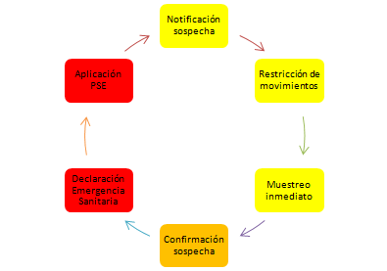

Teniendo presente la cobertura legal que dispone el Servicio, podemos establecer que contamos con las competencias jurídicas para gestionar una emergencia sanitaria en la acuicultura.

- Estructura
Esta estructura de la cadena de mando es responsabilidad del Sernapesca y debe garantizar una preparación integral en la estructura de la organización ante una emergencia sanitaria, definiendo claramente los organismos participantes (tanto públicos como privados) con funciones y responsabilidades definidas.
Esta cadena de mando está definida para asegurar la rapidez y eficacia del proceso de toma de decisiones en relación a las enfermedades de alto riesgo. Es por esto que, la dirección general de la estrategia de acción será liderada por el Departamento de Salud Animal de la Dirección Nacional bajo las directrices de la Subdirección de Acuicultura.
Figura N° 4. Principales actores públicos y privados.

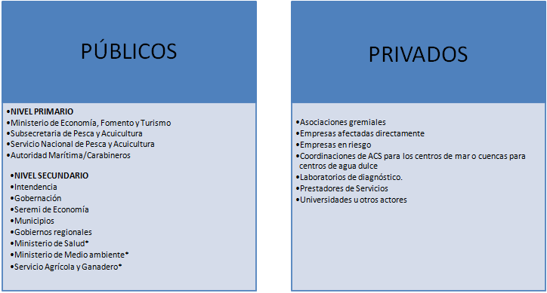
En este sentido, los agentes públicos y los privados, deben ser participes de toda la preparación de la emergencia. Siendo los productores un eslabon fundamental, no solo por sus intereses, sino que tambien para contribuir al bien público sanitario.
Esta organización provee de información de los responsables y las vías de contacto pertinentes para que en los casos de emergencia, se lleve a cabo el plan definido (Anexo N° 1).
El organigrama desarrollado está generado en el sentido de dar cobertura a los aspectos técnicos y operacionales de manera coordinada para llevarse a cabo ante una emergencia sanitaria. Siendo presentado como una organización pública y una participación privada, como se describe a continuación:
- Organización Pública

Para estos casos es fundamental contar con la conformación de Comités ad-hoc lo que permita hacerse cargo de la gestión de la emergencia, de formas independientes e integradas.
Para esto es conveniente contar con los siguientes comités:
- Comité Político: Comité integrado por el Ministro de economía (o quien este designe), el Subsecretario (a) de Pesca y Acuicultura, el Director (a) del Servicio Nacional de Pesca y Acuicultura, el Subdirector (a) de Acuicultura, Jefe (a) División de Acuicultura de la Subpesca, el Jefe (a) del Departamento de Salud Animal y el Director (a) Regional correspondiente. Gestionan distintos aspectos políticos y de relaciones entre los actores públicos a nivel nacional e internacional.

- Comité Estratégico Sanitario: Integrado por el Director (a) del Servicio Nacional de Pesca y Acuicultura, la Autoridad Marítima, el Subdirector (a) de Acuicultura, El Subdirector (a) Jurídico del Servicio Nacional de Pesca y Acuicultura, el Jefe (a) del Departamento de Salud Animal, Comunicaciones, Administración y Finanzas.
Este comité establecerá las operaciones interinstitucionales, las estrategias comunicacionales y garantizarán la disponibilidad de recursos.
- Comité Científico: compuesto por especialistas de reconocida experiencia, que serán convocados ante la confirmación de una sospecha de una EAR lista 1 y dirigido por el Jefe(a) del Departamento de Salud Animal. Será consultado para evaluar los antecedentes obtenidos en las inspecciones de terreno y resultados obtenidos por los distintos laboratorios de diagnóstico.

- Comité Público- Privado: donde participarán a lo menos Sernapesca, Subpesca, Asociación de productores u otros privados según se estime conveniente. Revisan las acciones realizadas y proponen opciones de trabajo.

Adicionalmente en la gestión de una emergencia deben considerarse otros organismos públicos que se encuentran en directa relación con la actividad u otras que puedan ser incluidas por algún caso puntual.
El Servicio internamente realizará la coordinación a través de la Subdirección de Acuicultura el Servicio y la jefa de Departamento de Salud Animal donde serán definidos el Equipo de Emergencia Sanitaria, de emergencia en terreno y el Jefe de campaña. Los cuales tienen responsabilidades definidas dentro de las acciones que deben ser realizadas tanto en gabienete como en terreno.
Figura N° 5. Organización del Servicio ante una Emergencia sanitaria (niveles de mando).
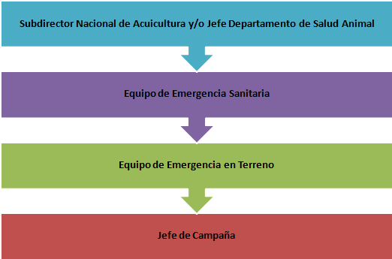
- Subdirector (a) Nacional de Acuicultura y/o Jefe (a) Departamento de Salud Animal:
Efectúa las comunicaciones oficiales, designa jefe (a) de campaña, equipo de emergencia sanitaria y grupo operativo en la región afectada, gestiona los fondos para enfrentar la contingencia, coordina el plan al interior del Servicio, dispone la contratación de personal adicional, convoca un comité científico asesor.

- Equipo de Emergencia Sanitaria: Profesionales del Servicio designados para actuar ante la sospecha de una EAR lista 1, nominado por el jefe (a) del Departamento de Salud Animal, este equipo es coordinado por el jefe (a) de Campaña. Equipo encargado de gestionar y analizar la información del caso y coordinar actividades ante una sospecha.

- Equipo de emergencia en terreno: Realiza las acciones del plan en terreno, este equipo está definido dentro del Sistema Integrado de Vigilancia. A cargo de generar las acciones necesarias para confirmar o descartar la sospecha.

- Jefe de campaña: Profesional encargado de coordinar los equipos a nivel regional y nacional y las acciones a seguir ante la aparición de una sospecha de una EAR lista 1.

Cabe señalar que, el Director (a) Nacional es informado por el Subdirector (a) de Acuicultura o Jefe (a) de Departamento de Salud Animal u otro actor según sea requerido directamente, tanto de la situación como los avances de las acciones establecidas y los resultados obtenidos.

2.- Participación Privada

El sector privado estará representado por las organizaciones más importantes que agrupen a la industria afectada. Estos serán invitados a ser parte de los diferentes comités de gestión de la emergencia.

También participarán los centros y agrupaciones de concesiones directamente involucrados, cuando corresponda, especialmente en el trabajo operativo con el nivel central.

Podemos detallar los principales actores privados que deben conocer cómo acceder a los planes de emergencia de manera oportuna:

- Asociaciones gremiales
- Empresas afectadas directamente
- Empresas en riesgo (dentro de un area delimitada en la cercanía del centro sospechoso)
- Coordinaciones de ACS para los centros de mar o cuencas para centros de agua dulce
- Laboratorios de diagnóstico, laboratorios autorizados por el Servicio.
- Prestadores de Servicios (embarcaciones para el traslado de peces, plantas de proceso, empresas de desinfección)
- Universidades u otros actores

- Financiamiento
Cabe señalar que el Servicio no dispone de un presupuesto asignado para situaciones de contingencia, por lo tanto, en casos de emergencia, en una primera instancia se realizará una reasignanción del presupuesto de la Subdirección de Acuicultura y en segunda instancia se solicitará si la situación lo amerita, presupuesto adicional.
- Sistema Integral de Vigilancia
Teniendo como base los lineamientos internacionales sobre la vigilancia de las enfermedades y sus agentes etiológicos, es fundamental desarrollar un sistema integral de vigilancia de enfermedades en el país. Siendo este capaz de detectar en una etapa temprana la aparición de aquellas enfermedades animales consideradas de alto riesgo, así como la aparición inesperada de cualquier otra enfermedad exótica o emergente grave.

En este contexto, la emergencia sanitaria se dividirá en una Fase de sospecha y una Fase de emergencia propiamente tal. Existen tambien otras fases, anterior y posterior, denominadas Fase de normalidad pre-emergencia y Fase de normalidad post-emergencia. A su vez, la fase de emergencia se puede dividir en un inicio, desarrollo y término.

Las fases y sus componentes internos van a variar en relación al tipo de enfermedad, su presentación y las medidas de control aplicadas. El inicio de la fase de sospecha y el inicio de la fase de emergencia son definidas por la confirmación establecida por la Autoridad sanitaria.

La sospecha corresponde a la definición oficial de caso de sospecha, así como la emergencia corresponde a la definición oficial de caso, la cual establece objetivamente esta condición.

Antes de la sospecha, puede existir un proceso de alerta sanitaria, que son signos que nos advierten para seguir con la investigación para confirmar o descartar estar frente a una sospecha y/o confirmación. Esto es parte del sistema de vigilancia epidemiológica.

Hay que considerar que existe la posibilidad de pasar por alto la alerta y por lo tanto, la fase de sospecha, en este caso la enfermedad sería detectada cuando ya existe diseminación, siendo remota la factibilidad de erradicar la enfermedad.
Figura N° 6. Fases de la Emergencia Sanitaria.
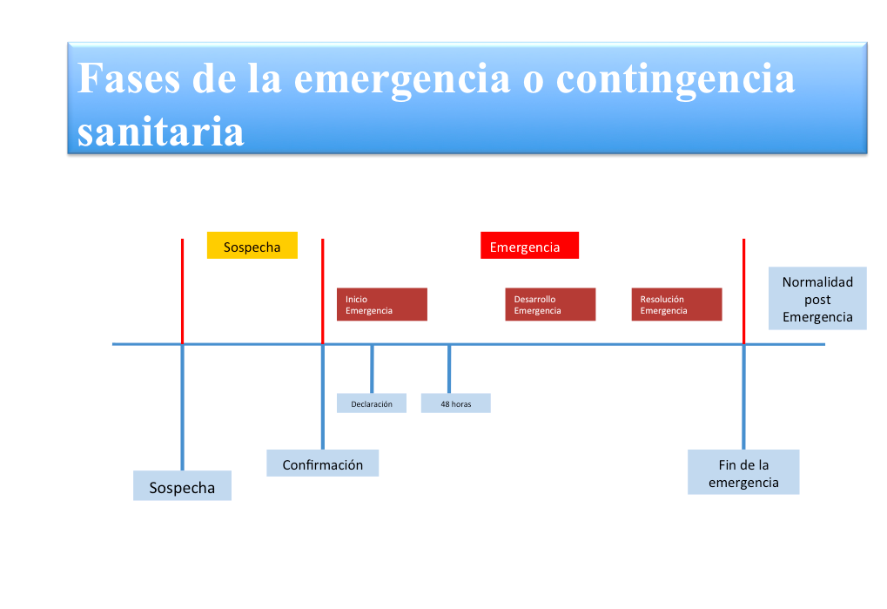
Como alerta se consideran signos o síntomas anormales pero que no necesariamente son compatibles con una emergencia.

Para abarcar la integralidad del sistema de vigilancia y gestión sanitaria es que se han trabajado los 6 aspectos críticos con sus actores más relevantes para lograr este objetivo.

Figura N°7. Esquema de integración del SIV de Sernapesca.

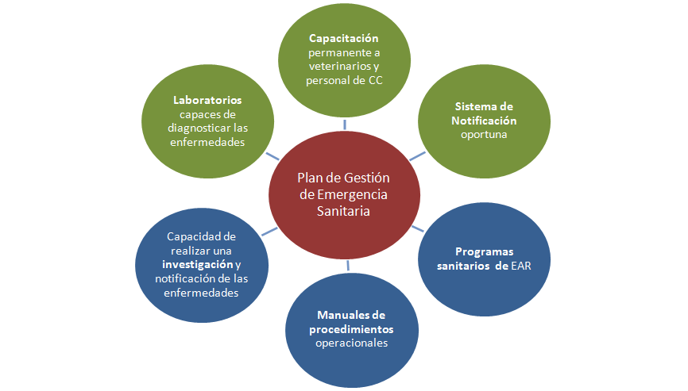

- Laboratorios:

El Servicio contempla 2 tipos de laboratorios, los cuales deben cumplir con la capacidad de diagnóstico y los estándares que exige las autoridades nacionales e internacionales. En este sentido el Servicio, según lo establece el D.S. N° 15/2011, mantiene un registro de laboratorio de diagnóstico autorizados por Sernapesca y que son de índole privado.

Actualmente existen 13 laboratorios de diagnóstico autorizados por Sernapesca, y el listado se encuentra disponible en la página web del Servicio en el siguiente link http://www.sernapesca.cl/index.php?option=com_remository&Itemid=246&func=startdown&id=4632. Cabe señalar que, estos se encuentran ubicados entre las regiones de la Araucanía y de Aysén (Anexo N°1).

Por su parte, además de estos laboratorios de diagnóstico, el Servicio contempla 6 laboratorios de referencia, los cuales son designados mediante las resoluciones exenta N° 1448, N° 10728 y N° 109 (Anexo N°1).

En orden de conservar el estándar de calidad de los laboratorios de diagnostico y asegurar la entrega de resultados válidos, estos deben cumplir con requisitos requeridos por Sernapesca. Uno de estos requisitos es contar con la acreditación de la norma NCH ISO- 17025:2005, por tanto contar con un sistema de gestión de calidad, lo que permite que el laboratorio demuestre tanto competencia como capacidad de generar resultados técnicamente válidos y constantes.

Como parte de la normativa, el Servicio mediante la norma técnica LABD/NT2, establece los métodos de diagnóstico que deberán ser utilizados por los laboratorios autorizados, para el análisis de muestras de peces correspondientes a los programas oficiales. En el caso de la técnica del PCR, los laboratorios deben pasar por un proceso de validación y control de calidad de los métodos descrito en la norma técnica LABD/NT3, lo que permite determinar la idoneidad de una prueba. Este proceso se aplica tanto en la validación de métodos diagnósticos en que se defina procedimientos oficiales como en los que no.

Adicionalmente, los laboratorios cada año deben participar en rondas de comparación inter-laboratorios cuyo objetivo es comprobar la capacidad de estos laboratorios para detectar en forma específica la presencia de un agente de interés.

- Notificación:

El Servicio ha establecido mediante la Resolución Exenta N° 2101/2014, el Programa Sanitario General aplicable ante Sospecha de Enfermedades de Alto Riesgo Lista 1 y de Etiología Desconocida (PSGSO). En este Programa se señala la obligatoriedad de notificación inmediata ante la sospecha de signología, mortalidades o detección del agente por parte de los diferentes actores involucrados como laboratorios de diagnóstico, certificadores de la condición sanitaria (CCS) o titulares de los centros de cultivo. Además se fijan las acciones ante una emergencia sanitaria o investigación oficial.

Esta notificación inmediata debe ser realizada al Departamento de Salud Animal del Servicio Nacional de Pesca y Acuicultura, de la Dirección Nacional, representado por el Jefe del Departamento de Salud Animal o al encargado del área de Vigilancia, vía correo electrónico notificacionear@sernapesca.cl ó telefónicamente al número 32-2819282.

- Capacitación:

El Departamento de Salud Animal, responsable de la sanidad de las especies hidrobiológicas en cultivo, cuenta con un equipo a nivel nacional de 74 profesionales del área (figura N°7). Estos funcionarios realizan acciones de vigilancia en distintas etapas de la cadena productiva, considerando la verificación de la condición sanitaria en terreno, muestreos oficiales para EAR, seguimiento de casos de sospecha de EAR, inspecciones a laboratorios de diagnóstico, centros de cultivo (de agua dulce y mar), análisis de las mortalidades reportadas, entre otras actividades en relación al riesgo de centros de cultivo puntuales.

Figura N°8. Profesionales del Departamento de Salud Animal.

Estos profesionales se mantienen en permanente capacitación respecto de la actualidad sanitaria del país y a nivel internacional. Entre las principales capacitaciones se encuentra la actualización que se realiza anualmente por la Escuela de Fiscalización del Servicio, donde se fortalece la Vigilancia de Enfermedades Exóticas y Emergentes por parte del laboratorio de referencia nacional, donde participan los funcionarios de regiones y de la Dirección Nacional, lo cual robustece vigilancia sanitaria del Servicio en terreno.

- Investigación ante notificación:

La investigación epidemiológica es llevada a cabo por un equipo que debe ser movilizado de inmediato. Este equipo está conformado por profesionales tanto del nivel central como de regiones. Teniendo presente que por las distancias, en ocasiones es más factible el ingreso oportuno de los profesionales capacitados presentes en el área de riesgo. Cuando las posibilidades de ingreso sean factibles para ambos profesionales se privilegiará el ingreso del equipo de la Dirección Nacional.

Este equipo incorpora:
- 2 Médicos Veterinarios de la Dirección Nacional.
- 2 Médico Veterinario Senior de la región involucrada o más cercana.

Cabe señalar, que estos profesionales son seleccionados por el Jefe (a) de Departamento de Salud Animal y comunicado a sus respectivas jefaturas.

El equipo antes señalado, deberá llevar a cabo el procedimiento de investigación epidemiológica el que debe arrojar resultados en el más breve plazo posible.

Dado lo anterior, se debe garantizar que los laboratorios de referencia nacionales o autorizados por Sernapesca, se encuentran debidamente equipados con los medios necesarios para el diagnóstico rápido de las EAR.

Figura N°9. Flujograma de acciones ante una sospecha de EAR.

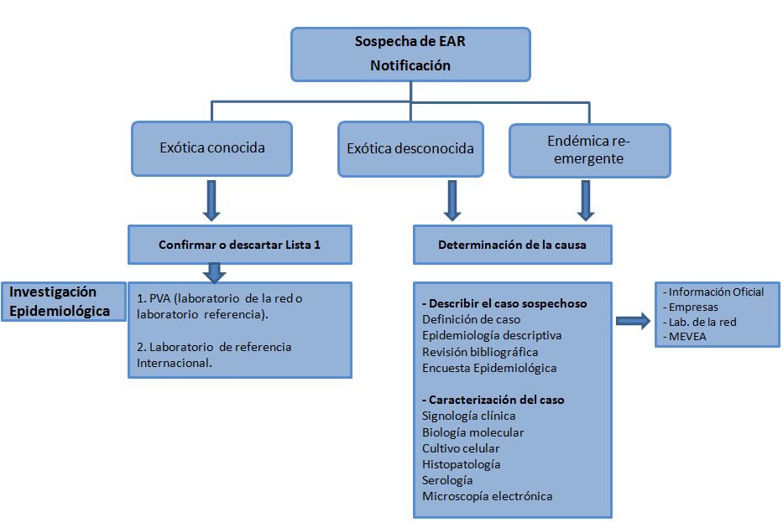

- Manuales de procedimientos operacionales:

Los procedimientos operacionales, se encuentran establecidos por el RESA (D.S. N° 319/2001), como Programas Sanitarios Generales. Estos establecen las medidas aplicables a las distintas actividades realizadas en las diferentes etapas del cultivo hasta la cosecha de las especies de cultivo. Cabe señalar que serán descritos, en la etapa 2 los manuales operacionales, que deben ser aplicados ante situaciones de Riesgo Sanitario:

- Programa Sanitario General de Limpieza y Desinfección Aplicable a la Producción de Peces (PSGL) Res.Ex. N° 2011 - 30.06.2014

- Programa Sanitario General de Procedimientos de Cosecha (PSGC) Res.Ex. N° 2009 - 30.06.2014

- Programa Sanitario General de Manejo Sanitario de la Reproducción de Peces (PSGR) Res.Ex. N° 70 - 24.01.2003

- Programa Sanitario General de Manejo de Desechos (PSGD) Res.Ex. N° 68 - 24.01.2003

- Programa Sanitario General de Manejo de Mortalidades y su sistema de clasificación estandarizado conforme a categorías preestablecidas (PSGM) Res.Ex. N° 1468 - 28.06.2012

- Programa Sanitario General de Manejo de Enfermedades (PSGE). Res.Ex. N° 67 - 24.01.2003

- Programa Sanitario General para uso de antimicrobianos en la salmonicultura y otros peces de cultivo (PSGUA). Res.Ex. N° 8228 - 08.09.2015

- Programa sanitario general de compartimentos libres de enfermedades de alto riesgo (EAR) Res.Ex. N° 1012 - 03.03.2015

- Programa sanitario general de técnicas y métodos de desinfección de afluentes y efluentes, sus modos de control y tratamiento de residuos sólidos orgánicos (PSG AE) Res.Ex. N° 4866 - 22.12.2014

- Programa Sanitario General Ante Sospecha de Enfermedades de Alto Riesgo Lista 1 y de Etiología Desconocida (PSGSO) Res.Ex. N° 2101 - 08.07.2014

- Programa Sanitario General de Procedimientos de Transporte (PSGT) Res.Ex. N° 2010 - 30.06.2014

- Programa Sanitario General de Manejo de Alimentos (PSGA) Res.Ex. N° 71 - 24.01.2003

- Programa Sanitario General de Desinfección de Ovas de Salmonídeos (PSGO) Res.Ex. N° 65 - 24.01.2003

- Programa Sanitario General de Registro de Datos y Entrega de Información de Laboratorios (PSGDL) Res.Ex. N° 63 - 24.01.2003

- Programa Sanitario General de Vacunaciones (PSGV) Res.Ex. N° 60 - 24.01.2003

- Resolución Exenta N° 8561- 14-10-2016, que Establece ante mortalidades masivas otros plazos y condiciones para el retiro y disposición final de ejemplares, conforme autoriza la R.E. N°1468 de 2012.

- Programas Sanitarios de EAR:

El Departamento de Salud Animal ha definido las estrategias de los PS de EAR, siendo el punto principal para la vigilancia, la detección temprana de una sospecha o confirmación de un agente o la enfermedad.

Figura N°10. Estrategia para los PSE de EAR.
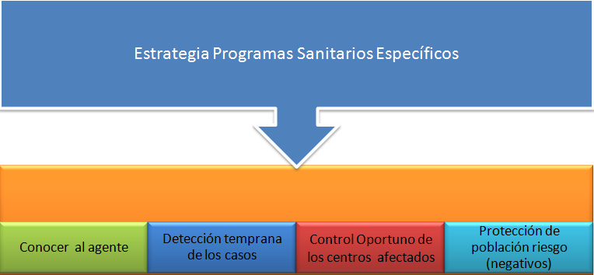

En relación a esta estrategia el Servicio ha establecido fichas técnicas para las Enfermedades de Alto Riesgo de peces de cultivo, las cuales proveen información técnica relevante y precisa respecto de estas EAR.

Considerando que nuestro país, es libre de la mayoría de las enfermedades listadas por la Organización Mundial de Sanidad Animal (OIE), a diferencia de otros países, esto nos permite tener una privilegiada condición sanitaria, que es necesario proteger, dado que estas enfermedades pueden afectar gravemente la producción, provocando altas mortalidades y pérdidas económicas, siendo clasificadas en Lista 1 aquellas que no se encuentran presentes en el país.

Figura N°12. EAR notificables bajo programa de vigilancia activa.

EAR LISTA 1
ENFERMEDAD | AGENTE ETIOLÓGICO
Necrosis hematopoyética epizoótica | Virus de la necrosis hematopoyética epizoótica
Necrosis hematopoyética infecciosa | Virus de la necrosis hematopoyética infecciosa
Septicemia hemorrágica viral | Virus de la septicemia hemorrágica viral
Infección por alfa virus de los salmónidos | Alfa virus de los salmónidos (SAV)
Infección por Totivirus | Virus de la familia Totiviridae
Viremia primaveral de la carpa | Virus de la viremia primaveral de la carpa
Infección por Gyrodactylus salaris | Gyrodactylus salaris
Iridovirosis de la dorada japonesa | Iridovirus de la dorada japonesa
Herpevirosis de la Carpa Koi | Herpesvirus de la Carpa Koi
Síndrome Ulcerante Epizoótico | Aphanomyces invadans oomiceto

Los aspectos clave de cada EAR de las especies de peces en cultivo se señalan en al Anexo N° 2 y abordan los lineamientos del Manual de Pruebas de Diagnóstico para los Animales Acuáticos de la OIE. Siendo su objetivo establecer un sistema armonizado de diagnóstico de las enfermedades contempladas en el Código Acuático y que la adopción de estos métodos contribuye a reforzar la eficacia de los laboratorios y a mejorar la situación sanitaria de las poblaciones de animales acuáticos en todo el mundo.
- ANALISIS Y CONCLUSIONES

- La aparición de una enfermedad exótica, es decir, no presente en el país, conllevaría un alto impacto desde el punto de vista sanitario, productivo y socio económico para el país. En tal sentido, es deber de esta institución estar preparados para enfrentar este tipo de emergencias, implementando en forma oportuna y eficaz las medidas para aislar su presencia y evitar su propagación

- Hay que tener presente que las emergencias van a ocurrir cada cierto tiempo, independiente que existan medidas de prevención implementadas, estas nos pueden llevar a tener un impacto que sea considerablemente menor al que podríamos tener de no contar con una preparación ya establecida y conocida por los distintos actores, evitando asi la improvisación en las medidas que se dispongan.

- Este plan de preparación es una herramienta que conecta las distintas acciones y entidades que deben trabajar en conjunto para llevar a cabo las actividades que pueden definir el futuro del manejo de una emergencia siendo un éxito o fracaso.

- Cabe señalar, la importante labor del Servicio en la conducción y coordinación de las acciones de gestión del plan de emergencia, teniendo presente las externalidades a nivel privado, público y social.

- Bibliografía
Organización de las Naciones Unidas para la Alimentación y la Agricultura FAO (2013). Metodología y buena gestión de emergencias: Elementos fundamentales.
Organización Mundial de Sanidad Animal OIE (2016). Enfermedades, infecciones e infestaciones de la Lista de la OIE en vigor en 2016. http://www.oie.int/es/sanidad-animal-en-el-mundo/oie-listed-diseases-2016/

Organización Mundial de Sanidad Animal OIE. Manual de Pruebas de Diagnóstico para los Animales Acuáticos. http://www.oie.int/es/normas-internacionales/manual-acuatico/

Yousaf, MN Et al., 2013- Vet. Inmunol. Inmunopathol. 151, 59-62.

Fritsvold, C., et al., 2009- Dis. Aquat. Org. 87, 225-234.

Aquatic Animal Diseases Significant to Asia–Pacific. Department of Agriculture, Fisheries and Forestry. Australian Government.

Center for Food Security and Public Health. Iowa State University

McLoughlin and Graham. Journal of Fish Diseases. 2007: 30; 511–531

- ANEXOS
Anexo N° 1. Lista de contactos para emergencia sanitaria: actores Publicos y Privados.

Institución Nivel Primario | Cargo | Nombre | Contacto | E-mail
Sernapesca | Director Nacional | José Miguel Burgos | 99883 7628 | jburgos@sernapesca.cl
Sernapesca | Suddirectora de Acuicultura | Alicia Gallardo | 97959 9841 | agallardol@sernapesca.cl
Sernapesca | Jefe Departamento Salud Animal(S) | Miguel Jarpa | 977077614 | mjarpa@sernpesca.cl
Ministerio de Economia (Jefe de Gabinete) | Ministro | Luis Felipe Céspedes | 24733860 - 24733609 24733461
Subsecretaría de Pesca y Acuicultura | Jefe de División de Acuicultura | Eugenio Zamorano | (32) 2502737 | ezamorano@subpesca.cl
Actores Privados | Cargo | Nombre | Contacto | E-mail
Asociaciones Gremiales | Salmonchile (Presidente) | Felipe Sandoval | 942435744 998277883 | santiago@salmonchile.cl araucania@salmonchile.cl puertomontt@salmonchile.cl aysen@salmonchile.cl
Detalle contactos a nivel regional:
Institución Regiones | Cargo | Nombre | Contacto | E-mail
Sernapesca | DIRECTOR REGIONAL DE PESCA I REGION | MARCOS MOSCOSO CEBALLOS | 57- 2 368-150 | mmoscoso@sernapesca.cl
Sernapesca | DIRECTOR REGIONAL DE PESCA II REGION | CARLOS HERRERA MOLINA | 55-2590-555 | cherrera@sernapesca.cl
Sernapesca | DIRECTOR REGIONAL DE PESCA III REGION | MANUEL MARTINEZ GONZALEZ | 52-2315-290 | mmartinez@sernapesca.cl
Sernapesca | DIRECTOR REGIONAL DE PESCA IV REGION | JAIME MOLINA PEREZ | 51-2310-364 | jmolina@sernapesca.cl
Sernapesca | DIRECTOR REGIONAL DE PESCA V REGION | MARCELO ARREDONDO ARAYA | 32- 223-9746 | marredondo@sernapesca.cl
Sernapesca | DIRECTOR REGIONAL DE PESCA VI REGION | GUILLERMO MERY LUFFI | 72-2842-416 | gmery@sernapesca.cl
Sernapesca | DIRECTOR REGIONAL DE PESCA VII REGION | CARLOS CERDA SALGADO | 71-2673-030 | ccerdasa@sernapesca.cl
Sernapesca | DIRECTOR REGIONAL DE PESCA (S) 1) VIII REGION | ARIEL MANQUEZ GODOY | 41-316-9044 | amanquez@sernapesca.cl
Sernapesca | Jefe Regional de Acuicultura | Carlos Navarro | 990717831 | cnavarro@sernapesca.cl
Sernapesca | DIRECTOR REGIONAL DE PESCA IX REGION | BERNARDO PARDO PEREZ | 45-2238-390 | bpardo@sernapesca.cl
Sernapesca | DIRECTOR REGIONAL DE PESCA X REGION | EDUARDO AGUILERA LEON | 65-2220-013 | eaguilera@sernapesca.cl
Sernapesca | Jefe Regional de Acuicultura | Branny Montecinos | 979664039 | bmontecinos@sernapesca.cl
Sernapesca | DIRECTOR REGIONAL DE PESCA XI REGION | CRISTIAN HUDSON MARTIGNANI | 67-2243-602 | chudson@sernapesca.cl
Sernapesca | Jefe Regional de Acuicultura | Jorge Padilla | 973878321 | jpadilla@sernapesca.cl
Sernapesca | DIRECTOR REGIONAL DE PESCA XII REGION | MANUEL DIAZ HERRERA | 61-2247479 | mdiazh@sernapesca.cl
Sernapesca | Jefe Regional de Acuicultura | Elizabeth Godoy | 61 2241668 | egodoy@sernapesca.cl
Sernapesca | DIRECTOR REGIONAL DE PESCA XIII RM | ALEJANDRO KLENNER VALDEBENITO | 2-2768-7700 | aklenner@sernapesca.cl
Sernapesca | DIRECTOR REGIONAL DE PESCA XIV REGION | GERMAN PEQUEÑO REYES | 63-2213-063 | gpequeno@sernapesca.cl
Sernapesca | DIRECTORA REGIONAL DE PESCA XV REGION | JACQUELINE ALVAREZ GONZALEZ | 58-2594-771 | jtalvarez@sernapesca.cl

Contactos de Laboratorios de Diagnóstico (autorizados por el Servicio, de Referencia Nacional y de Referencia de la OIE).
Tipo Laboratorio | Laboratorio | Responsable laboratorio | Fono | E-mail
servicio | Acuícola Alas | Alonso Puga | 954 174 401 | apuga@acuicolaalas.cl
servicio | ADL Diagnostic Chile Ltda. PM | Harry Bohle | (65) 2250292 | hbohle@adldiagnostic.cl
servicio | ADL Diagnostic Chile Ltda. Aysén | Alejandro Castillo | (67) 2336130 | acastillo@adldiagnostic.cl
servicio | ADL Diagnostic Chile Ltda Villarrica | Sebastián Valderrama | (45) 2416615 | svalderrama@adldiagnostic.cl
servicio | Aquagestión S.A. PM | Diego Bravo | (65)2206338 | diego.bravo@aquagestion.cl
servicio | Aquagestión S.A. Aysen | Oscar Navarro | (67)2330510 | oscar.navarro@aquagestion.cl
servicio | Aquagestión S.A. Villarrica | Pamela Saldivia | (45) 2413267 | ivonne.vargas@aquagestion.cl
servicio | Antares S.A. | Alexis Martinez | (65) 2204320 | alexis.martinez@alab.cl
servicio | Diagnotec S.A. PM | Alejandra Morales | 65) 2267098 | alejandra.morales@diagnotec.cl
servicio | ETECMA Castro | Ervin Serón | (65)533663 | ervin.seron@etecma.cl
servicio | ETECMA PM | Rudy Suarez | (65) 270850 | ervin.seron@etecma.cl
servicio | Marine Harvest S.A. | Cristian Sayeg | (65) 221 272 | Cristian.Sayeg@marineharvest.com
Referencia | Laboratorio de Virología, CIGREN, Dpto. de Química y Bioquímica, Facultad de Ciencias, Universidad de Valparaíso | Juan Kuznar | 32-2508063 | juan.kuznar@uv.cl
Referencia | Laboratorio de Patógenos Acuícolas, Núcleo Biotecnología Curauma y Laboratorio de Genética e Inmunología Molecular de la Faculta de Ciencias, Pontificia Universidad de Valparaíso | Sergio Marshall | 32-2774828 | sergio.marshall@pucv.cl
Referencia | Laboratorio de Biotecnología y Patología Acuática, Instituto de Patología Animal, Facultad de Ciencias Veterinarias de la Universidad Austral | Ricardo Enriquez | 63-2221120 | renrique@uach.cl
Referencia | Laboratorio de Anatomía Patológica de Departamento de Patología Animal de la Facultad de Ciencias Veterinarias y Pecuarias de la Universidad de Chile | Julio Larenas | 2- 2978 5618 | jlarenas@uchile.cl
Referencia OIE | Infección por alfavirus de los salmónidos | Dr Torunn Taksdal | +47 23.21.60.00 | torunn.taksdal@vetinst.no
Referencia OIE | Necrosis hematopoyética epizoótica | Dr Nick Moody | +61-3 52 27 00 00 | nick.moody@csiro.au
Referencia OIE | Necrosis hematopoyética epizoótica | Dr Richard Whittington | +61-2 93 51 16 19 | richardw@camden.usyd.edu.au
Referencia OIE | Necrosis hematopoyética infecciosa | Dr James Winton | +1-206 526 65 87 | jim_winton@usgs.gov
Referencia OIE | Septicemia hemorrágica viral | Dr Niels Jørgen Olesen | +45 35 88 68 31 | njol@vet.dtu.dk

Anexo N° 2. Fichas técnicas de Enfermedades de Alto Riesgo (EAR) Lista 1 de peces.

